考生使用说明及示例
一、考前准备
本次线上复试将采用双机位双摄像头进行。主摄像头（电脑摄像头）放在考生正面，用于考生和考官进行正常考试交流；第二摄像头（手机摄像头）放在考生侧左方或侧右方，用于监督考生在考试过程中的动作及考生周围环境情况，确保考试公平公正。
（一）考试地点
自备独立房间，安静明亮，不逆光；背景为真实环境，不允许使用虚拟背景；四周无杂音等干扰源。
（二）电脑端（用于第一机位，用于在线答题、与考官实时交流）
考生自备带有麦克风、摄像头和储电功能的电脑（建议使用笔记本电脑，以防考试中途停电）
电脑配置要求：
（1）操作系统：Win 7、Win 10、Win 11、IOS（禁止使用双系统）；
（2）内存：4G（含）以上（可用内存至少2G以上）；
（3）硬盘：软件默认安装在C盘，电脑C盘至少20G（含）以上可用空间；
（4）摄像头：计算机自带摄像头或外接摄像头；
（5）麦克风：计算机自带具有收音功能的麦克风或外接麦克风（如需外接麦克风，请将其放置在桌面上，正式考试期间请不要佩戴耳机）。

（三）移动端（用于第二机位）
考生自备一台安卓、鸿蒙或IOS操作系统的移动设备（手机或平板），并同时配备手机支架。安卓系统要求版本为8.0或以上，设备须带有摄像头、具有录音录像功能、可用存储内存至少在5G以上，且保证电量充足，不会在考试过程中断电。
以下是二机位摆放要求（非常重要，请考生严格按照要求摆放）：
（1）二机位摆放于考生正左方或正右方，应当放置于考生肩膀的延长线上。
以下为机位摆放示意图：
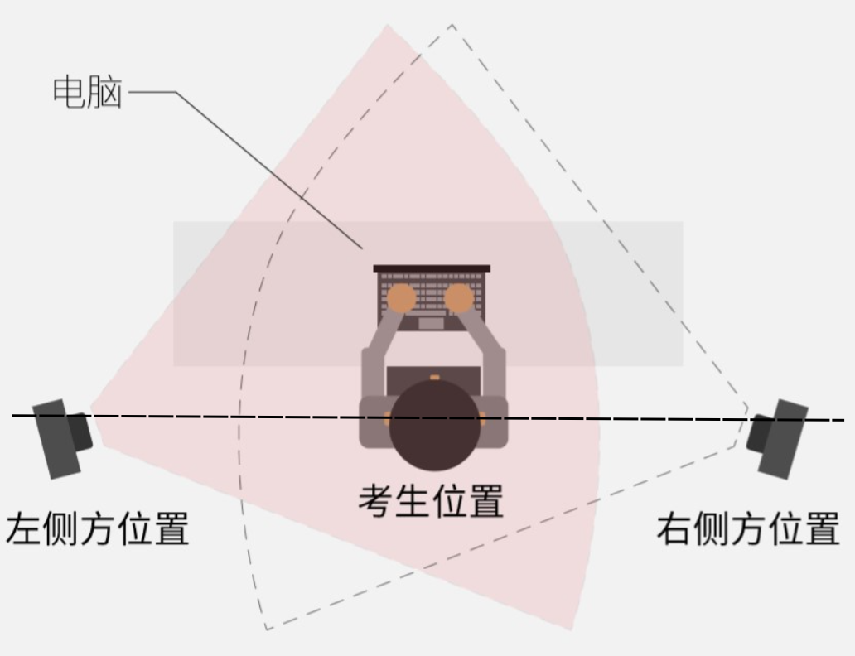
二机位摆放示意图

- 二机位手机画面中应当完整的展示考生桌面，考生双手
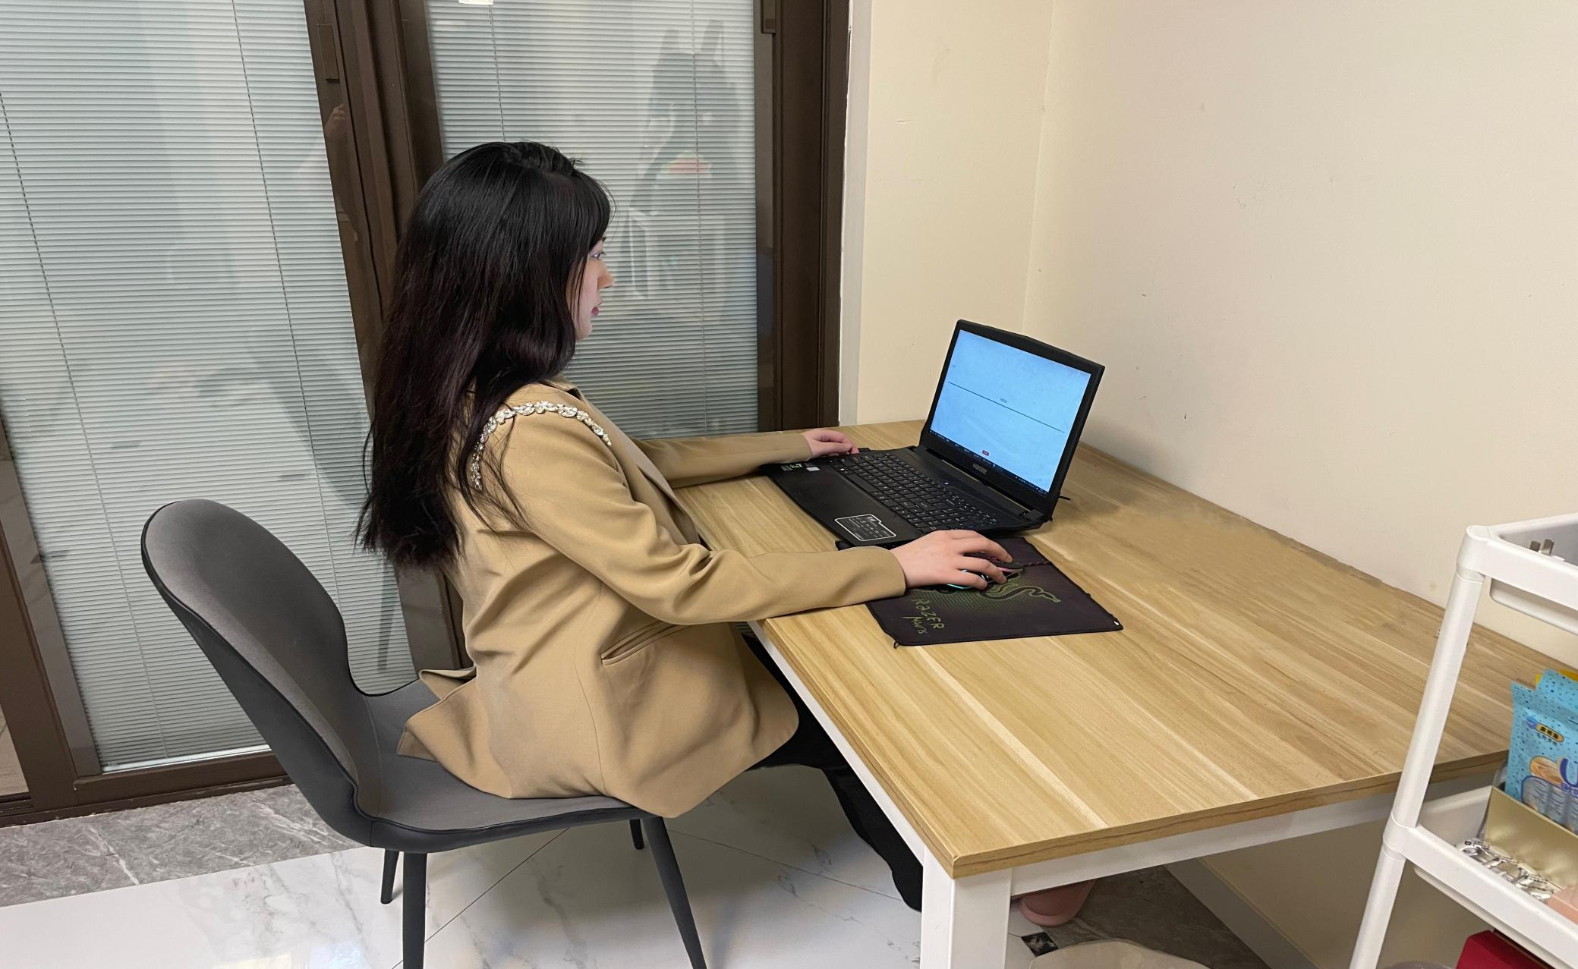
二机位画面示意图
（四）网络环境
网络要求需达到带宽上下至少10M。
此网址为测速网址：https://www.speedtest.cn/
（五）考试平台下载
电脑端：
使用浏览器打开网址：https://home.yunkaoai.com，根据电脑系统自行选择“windows下载”或“MAC下载”下载完成后安装即可。
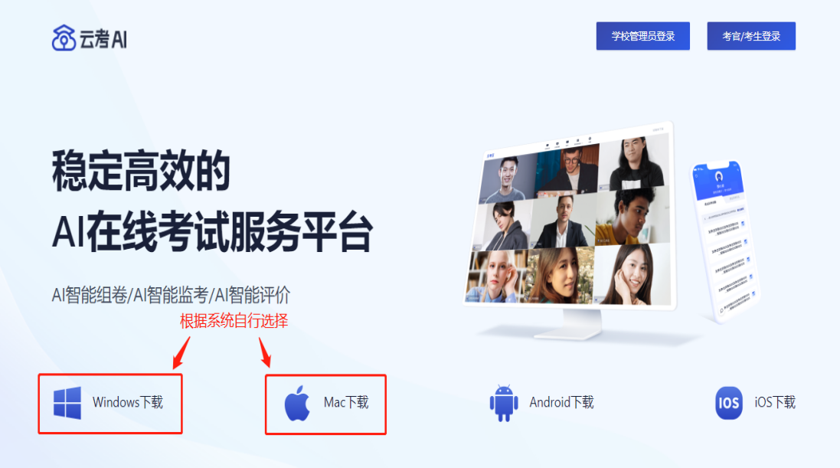
官网主界面示意图
移动端：
用电脑浏览器打开网址：https://home.yunkaoai.com，根据移动端系统，将鼠标放置于“Android下载”或“IOS下载”按钮上，此时页面会弹出对应的下载二维码，考生使用手机自带的浏览器扫码下载安装即可
弹出二维码示意图
PC端（Web)：
使用浏览器打开网址：https://home.yunkaoai.com，根据角色身份选择“考官/考生登录”输入学信网留存的手机号与验证码后登录即可。
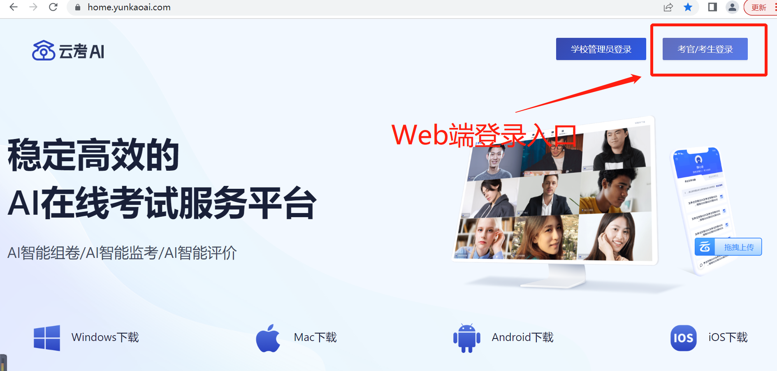

为保障考试能够顺利进行，下载安装考生端前，请先卸载360安全卫士、360杀毒、2345安全卫士、金山毒霸、腾讯电脑管家、McAfee、火绒、鲁大师等所有可能会影响考试作答或与系统软件无法兼容的杀毒工具。并在所有弹出的权限提示中选择“是”或“允许”。在正式考试结束前切勿重新安装杀毒软件、自动更新系统或重装系统。
二、注意事项
（一）MAC客户端（苹果电脑）安装注意事项
Mac 系统初次使用客户端时可能会提示“来自身份不明的开发者”，请根据提示进行操作
(a) 点击“好”（如果电脑不是苹果电脑的这部分可忽略）
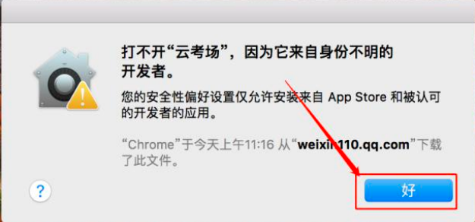
(b)打开系统设置偏好中的“安全与隐私”
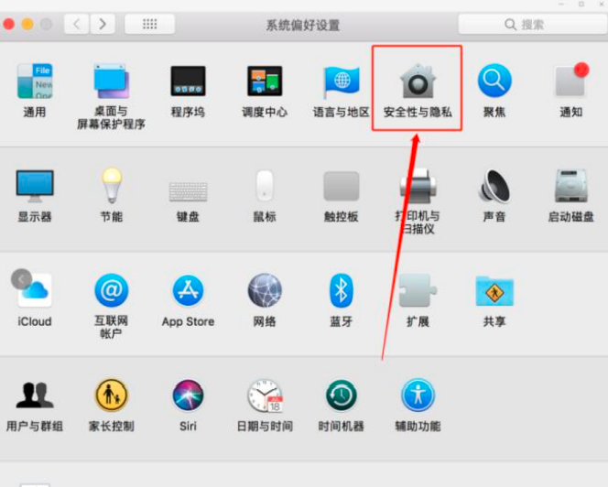
(c)选择“仍要打开”
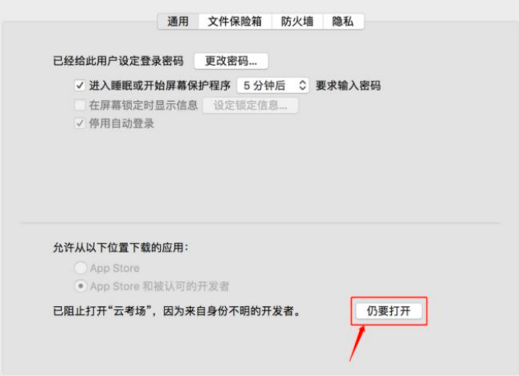
（二）MAC电脑检查权限是否开启（不是苹果电脑可忽略这部分）
若使用 Mac 电脑参加考试时若出现音视频问题或无法共享屏幕，请在“安全性与隐私”中检查是否为云考 AI 开启 摄像头、麦克风及屏幕录制权限
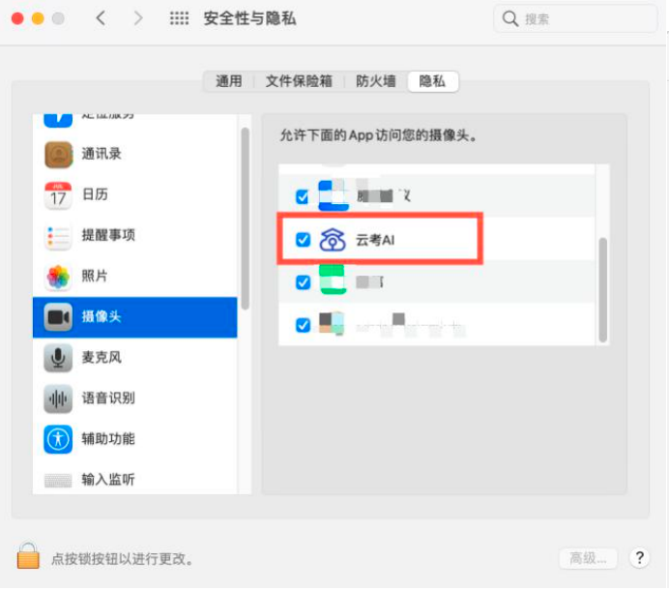
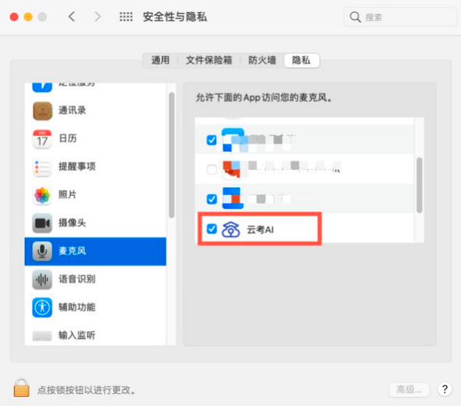
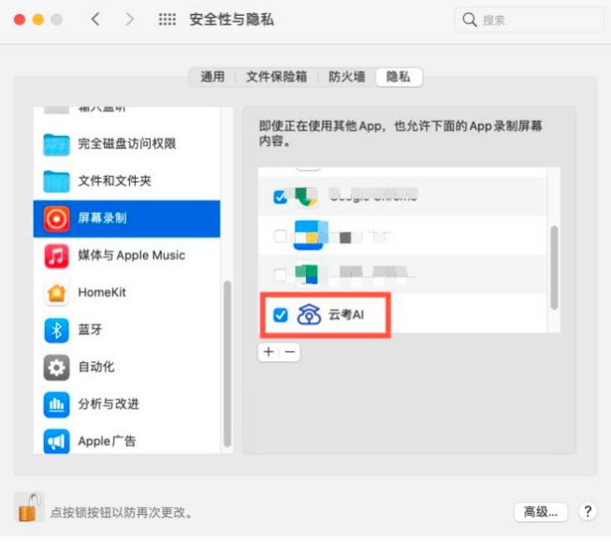

三、考试开始前
考生于考试开始后进入考场等候区（候考区）等待考试开始
（一）电脑端登录“云考AI”客户端
选择“我是考生”通过预留手机号登录，请各位考生保证手机号正确并能收到验证码
（二）进入考试页面(以下页面为演示用)
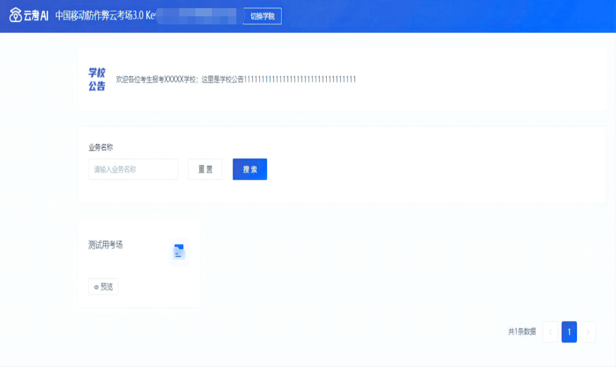

（三）选择考试，并点击进入
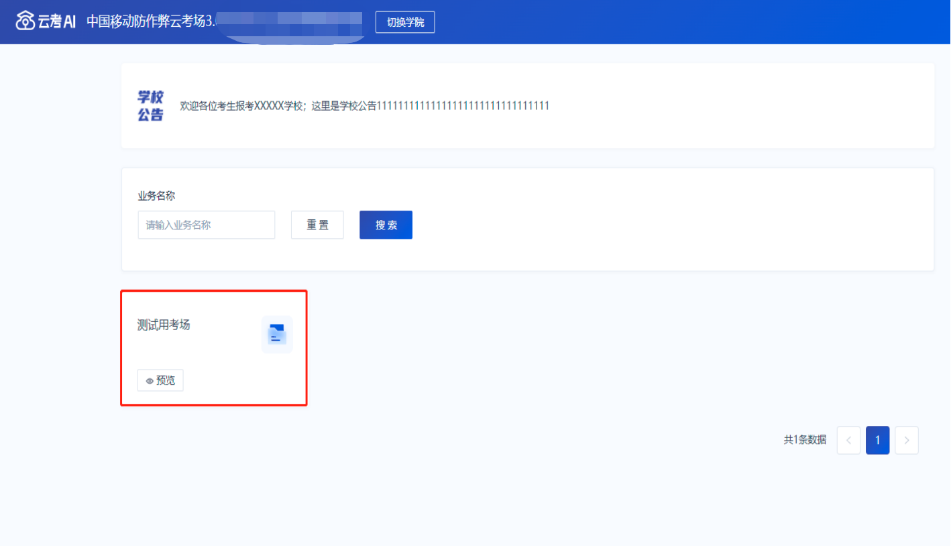
（四）进入考场
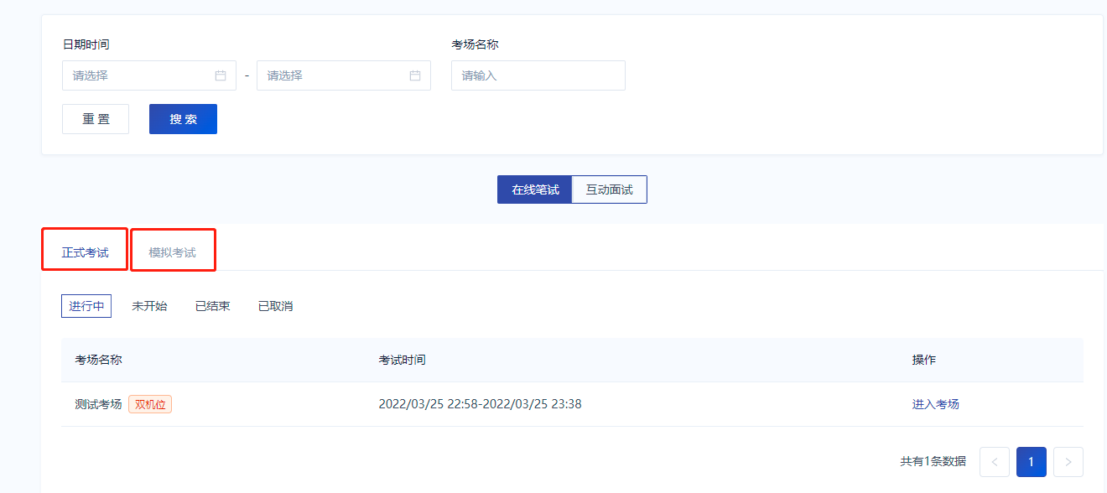
分为模拟考试和正式考试，如果考试时间未到，考生可以在未开始中看到即将进行的考试。考试时间一旦开始，在进行中的页面下会出现如上图所示的考场号，点击进入考场即可。
(五)签署考试承诺书
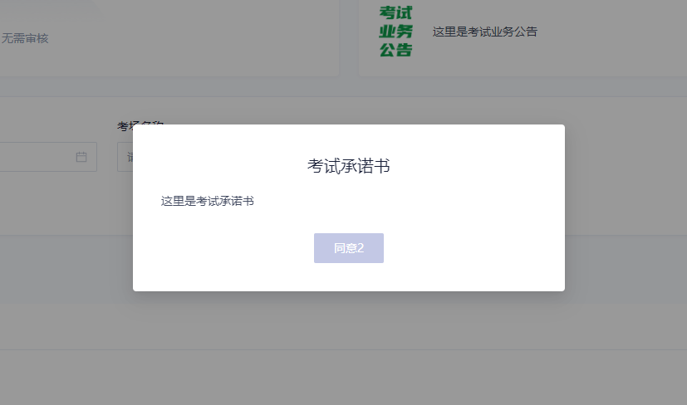
点击进入考场后，会提醒考生观看考试承诺书，倒计时十秒后才可以点击同意。
（六）进行人脸识别验证
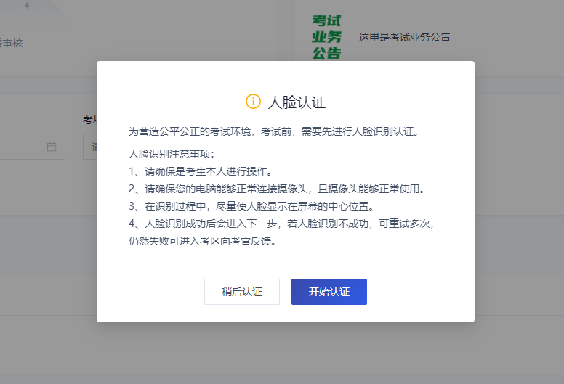
点击开始认证，系统会将考生人脸信息与考生的身份证以及户籍信息进行比对。考生按照提示操作即可。请注意人脸识别时保证足够的亮度和清晰度。如果出现人脸识别失败的情况，考生仍然可以点击下一步进入考场，此时考官会进行人工核对，请考生提前准备好身份证件。
（七）进入考试房间
进入考试房间后，左侧会显示考生的第一机位拍摄画面和一个二维码，二维码用来协助考生登录第二机位使用。(二机位用手机端登陆后加入)

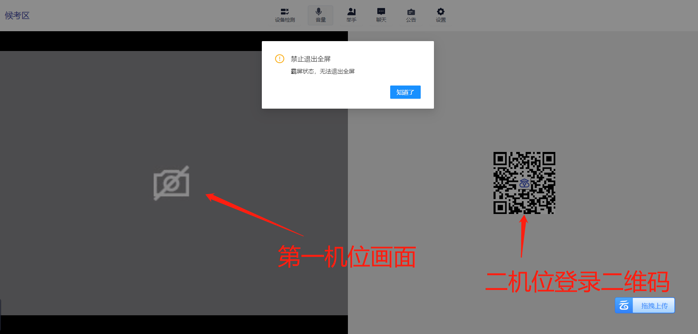
（八）进入第二机位
（1）打开手机的“云考AI”app
（2）在登录界面点击“扫描二维码”
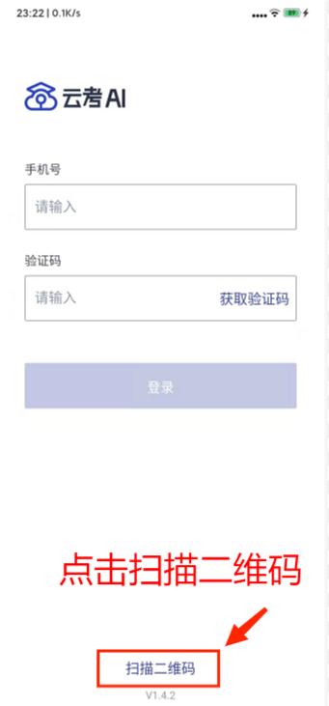

（3）用手机扫描考试界面的二维码登录第二机位

（4）选择加入第二机位
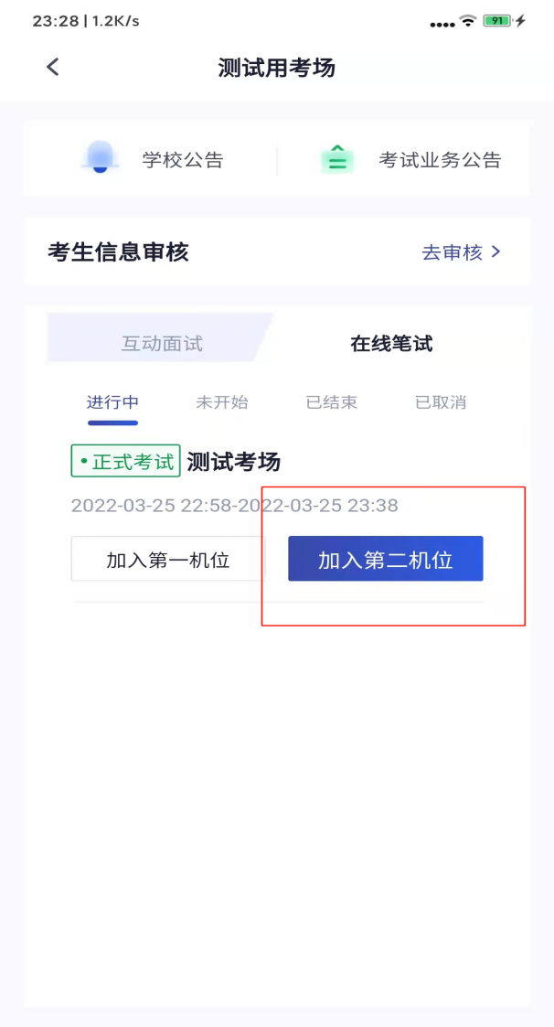
此时手机摄像头开启，可以切换摄像头进行第二机位拍摄，建议将手机固定在支架上，保持电源接通，并保证不会有电话进入干扰考试。
（九）联络考官
考生可以通过聊天功能向考官反馈问题，寻求帮助.
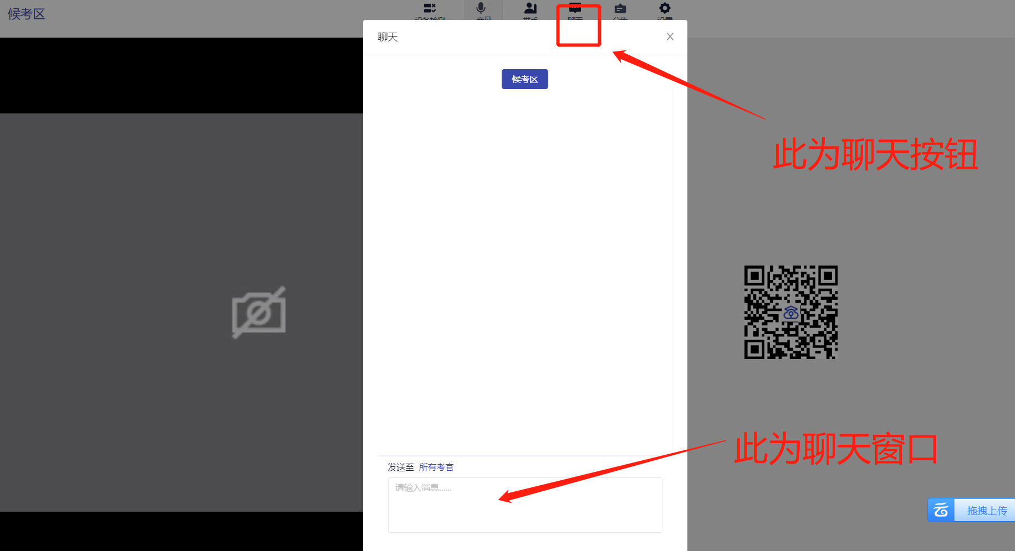

（十）开始作答
候考区的考生等待主考官邀请，考生会收到“主考官邀请你进入考场面试”的提示
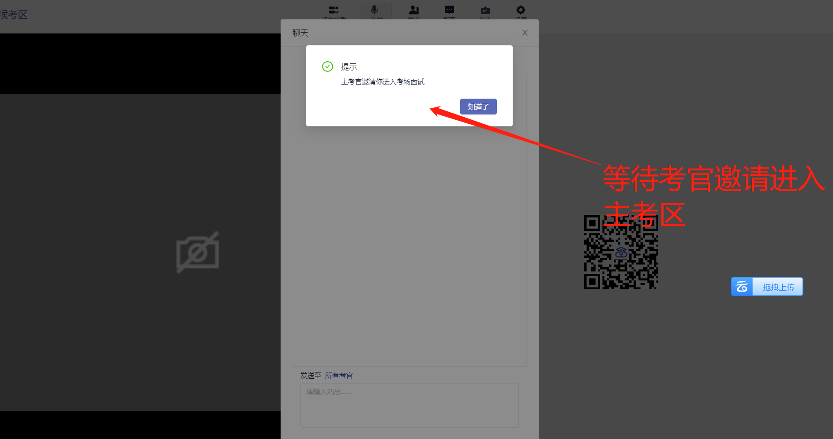
（十一）点击知道了，进入主考区，开始面试。
（12）面试结束后，主考官结束该生面试，之后考生则无法回到考场，考试结束
